

**CENTRO UNIVERSITÁRIO CHRISTUS - UNICHRISTUS**

**SISTEMAS DE INFORMAÇÃO**

**DISCIPLINA: ANÁLISE, PROJETO E IMPLEMENTAÇÃO DE SISTEMAS**

**PROFESSOR: GLAYDSON VASCONCELOS DE SOUSA**

ANDERSON GOMES ÁVILA MENDES

RAFAEL KARDOZO RABELO

RONNI MIRANDA DE ARAÚJO RODRIGUES

**PROJETO SISMED - PARTE II**

FORTALEZA

2014

**SUMÁRIO**

**1. VISÃO GERAL 3**

**2. REQUISITOS DO SISTEMA 4**

**3. DESCRIÇÃO DE CASOS DE USO 5**

**4. ESPECIFICAÇÃO DOS CASOS DE USO 5**

* 1. **UC01 Registrar Usuário 5**

4.1.1 Visão Geral e Objetivos **5**

4.1.2 Atores Envolvidos**5**

4.1.3 Pré-Condições **5**

4.1.4 Pós-Condições **6**

4.1.5 Fluxo de Eventos **6**

4.1.6 Detalhamento das Interfaces com o Usuário **7**

* 1. **UC04 Recuperar Senha 10**

4.2.1 Visão Geral e Objetivos **10**

4.2.2 Atores Envolvidos**10**

4.2.3 Pré-Condições **10**

4.2.4 Pós-Condições **10**

4.2.5 Fluxo de Eventos **10**

4.2.6 Detalhamento das Interfaces com o Usuário **11**

**5. DIAGRAMAS 14**

**5.1 Diagrama de Casos de Uso14**

**5.2 Diagrama de Classes** **15**

**5.3 Diagrama de Sequência do Sistema – UC0116**

**5.4 Diagrama de Sequência do Sistema – UC0417**

**5.5 Diagrama de Sequência – UC0118**

**5.6 Diagrama de Sequência – UC0419**

**1. VISÃO GERAL**

Desenvolver um sistema que tem por objetivo realizar a gestão de consultas e prontuários de uma clinica médica. O sistema deverá rodar na intranet da clínica.

O sistema deverá possuir cadastro de usuários com os perfis: médico e recepcionista, com permissões diferenciadas em relação à marcação e remarcação de consultas. O perfil “recepcionista” terá permissão de listar, marcar, desmarcar, reagendar consultas conforme a disponibilidade do médico em questão. Este perfil também poderá cadastrar e alterar pacientes já cadastrados. O perfil “médico”, além de ter todas as permissões do perfil “recepcionista”, poderá realizar marcação de “consultas de encaixe” (sem agendamento), criar e alterar prontuário de um paciente e solicitar exames.

Para acessar o sistema o usuário deverá se autenticar, informando id de usuário e senha, previamente cadastrados. O cadastro é feito pelo diretor. Somente após esse cadastro o acesso do usuário é permitido, sendo enviado um link de ativação para o mesmo por e-mail. No cadastro do usuário deverá ser informado: id de usuário, senha, nome, CPF, data de nascimento, um e-mail válido, telefone e perfil do usuário. Para o usuário com perfil “médico”, deverá ser informado também a sua especialidade médica e sala de atendimento (consultório). Os usuários poderão editar a qualquer momento seus dados no sistema. O diretor já é cadastrado como administrador do sistema logo na implantação e poderá listar e excluir usuários.

O recepcionista, ao fazer o cadastro do paciente, deverá fornecer nome, RG, CPF, data de nascimento, endereço, e-mail e telefone do paciente. Caso o paciente seja menor de idade, também deverão ser informados os dados do responsável.

Para marcar uma consulta, o usuário deverá selecionar um médico, um paciente, previamente cadastrado, e inserir uma data e hora (disponível) do atendimento médico. No prontuário, o usuário deverá selecionar um paciente e poderá descrever sintomas, tratamento sugerido, medicamentos receitados, exames e visualizar consultas anteriores, com finalidade de acompanhamento da evolução e realização de prognóstico do paciente.

Após versão inicial, o SisMed poderá ser utilizado pelos pacientes através do site da clínica, tanto para marcação de consultas e solicitação de exames.

**2. REQUISITOS DO SISTEMA**

|  |  |  |  |
| --- | --- | --- | --- |
| **REQUISITOS FUNCIONAIS** | | | |
| **REQ** | **DESCRIÇÃO** | **CASOS DE USO** | **ATORES** |
| RE01 | O sistema será web e irá rodar na intranet. | - | - |
| RE02 | O diretor irá cadastrar o usuário no sistema. | Registrar Usuário | DIRETOR |
| RE03 | Enviar e-mail para o usuário contendo link de ativação. | Enviar e-mail de ativação | SISTEMA |
| RE04 | O usuário deverá clicar no link de ativação, ativando assim o seu status para ativo. | Ativar perfil | MEDICO / RECEPCIONISTA |
| RE05 | Fornecer opção para recuperação de senha | Recuperar Senha | MEDICO / RECEPCIONISTA / DIRETOR |
| RE06 | Permitir que os usuários possam alterar seus dados | Alterar Dados de Usuário | MEDICO / RECEPCIONISTA / DIRETOR |
| RE07 | O usuário precisa se logar para utilizar o sistema | Fazer Login | MEDICO / RECEPCIONISTA / DIRETOR |
| RE08 | O diretor poderá listar e excluir usuários | Manter usuário | DIRETOR |
| RE09 | O usuário poderá fazer marcação, desmarcação, listagem de consultas, reagendamento. | Manter consulta | MEDICO / RECEPCIONISTA / DIRETOR |
| RE10 | O usuário irá manter os pacientes. | Manter paciente | RECEPCIONISTA / MEDICO / DIRETOR |
| RE11 | O médico poderá realizar marcação de "consultas de encaixe" (consulta sem agendamento) | Manter consulta de encaixe | MEDICO / DIRETOR |
| RE12 | O médico poderá criar e alterar prontuário de um paciente. | Manter prontuário | MEDICO / DIRETOR |
| RE13 | O médico poderá solicitar exames. | Solicitar Exame | MEDICO / DIRETOR |

**3. DESCRIÇÃO DOS CASOS DE USO**

|  |  |  |
| --- | --- | --- |
| **CASOS DE USO** | | |
| **UC** | **CASOS DE USO** | **ATORES** |
| UC01 | Registrar Usuário | DIRETOR |
| UC02 | Enviar e-mail de ativação | SISTEMA |
| UC03 | Ativar usuário | MEDICO/RECEPCIONISTA |
| UC04 | Recuperar Senha | MEDICO/RECEPCIONISTA/ DIRETOR |
| UC05 | Fazer Login | MEDICO/RECEPCIONISTA/ DIRETOR |
| UC06 | Alterar Dados do Usuário | MEDICO/RECEPCIONISTA/ DIRETOR |
| UC07 | Manter usuário | DIRETOR |
| UC08 | Manter consulta | MEDICO/RECEPCIONISTA/DIRETOR |
| UC09 | Manter paciente | MEDICO/RECEPCIONISTA/DIRETOR |
| UC10 | Manter consulta de encaixe | MEDICO/DIRETOR |
| UC11 | Manter prontuário | MEDICO/DIRETOR |
| UC12 | Solicitar Exame | MEDICO/DIRETOR |

**4. ESPECIFICAÇÃO DOS CASOS DE USO**

* 1. **UC01 Registrar Usuário**

**4.1.1 Visão Geral e Objetivos**

Este caso de uso tem por objetivo registrar um novo usuário no sistema.

**4.1.2 Atores Envolvidos**

Diretor

**4.1.3 Pré-Condições**

Diretor deverá estar logado no sistema.

**4.1.4 Pós-Condições**

Usuário registrado.

**4.1.5 Fluxo de Eventos**

1. **Fluxo Básico**
   * 1. Diretor aciona a opção Registrar Usuário na tela inicial do sistema (interface I01).
     2. O sistema solicita dados do usuário conforme interface I02.
     3. O Diretor informa os dados e aciona a opção Registrar.
     4. O sistema aciona o caso de uso UC 02 - Enviar E-mail de ativação.
     5. O usuário é cadastrado com status “Pendente de Ativação”.
     6. Sistema exibe interface I03.
   1. **Fluxo de Exceção E01 – E-mail inválido ou não informado**
      1. No passo 2 do fluxo básico o sistema detecta se o e-mail está incorreto conforme o item que descreve os campos da interface I02.
      2. O sistema informa o erro na interface I02 e solicita que o problema seja corrigido.

**4.1.6 Detalhamento das Interfaces com o Usuário**

1. **Interface I01 – Tela inicial do usuário Diretor.**
   * 1. Interface

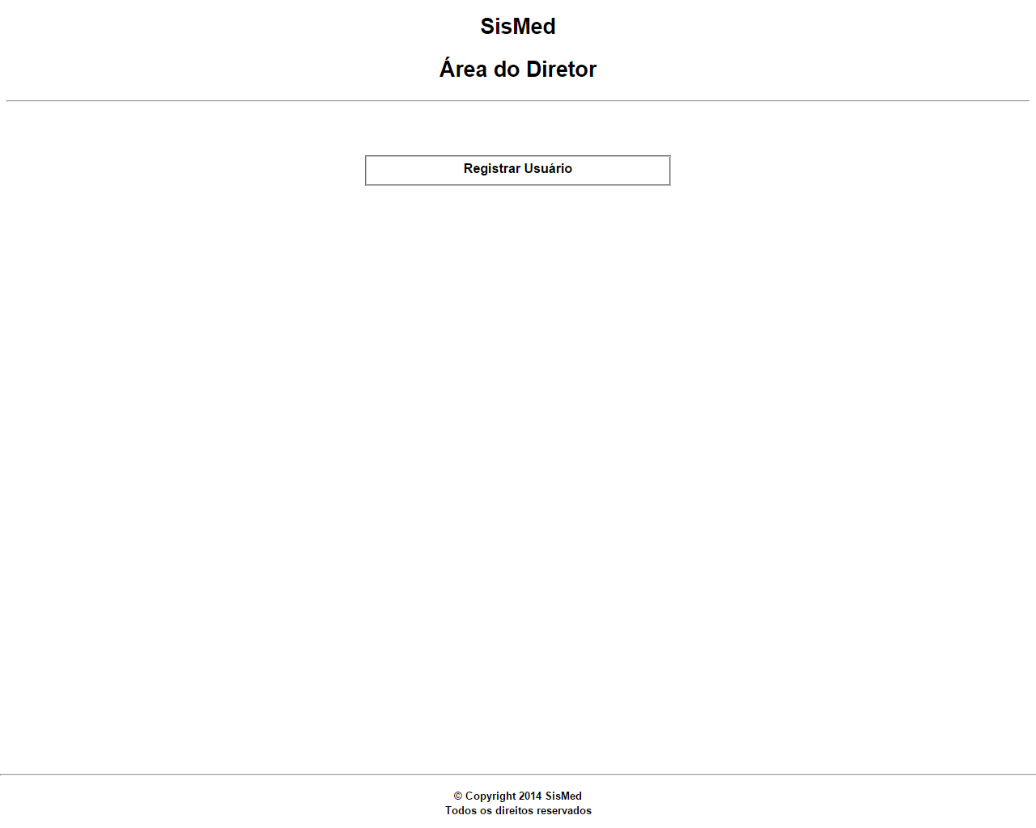

* + 1. Comandos

|  |  |
| --- | --- |
| **Nome** | **Ação** |
| Registrar Usuário | Exibe a interface I02 |

* 1. **Interface I02 – Tela Registrar Usuário**
     1. Interface

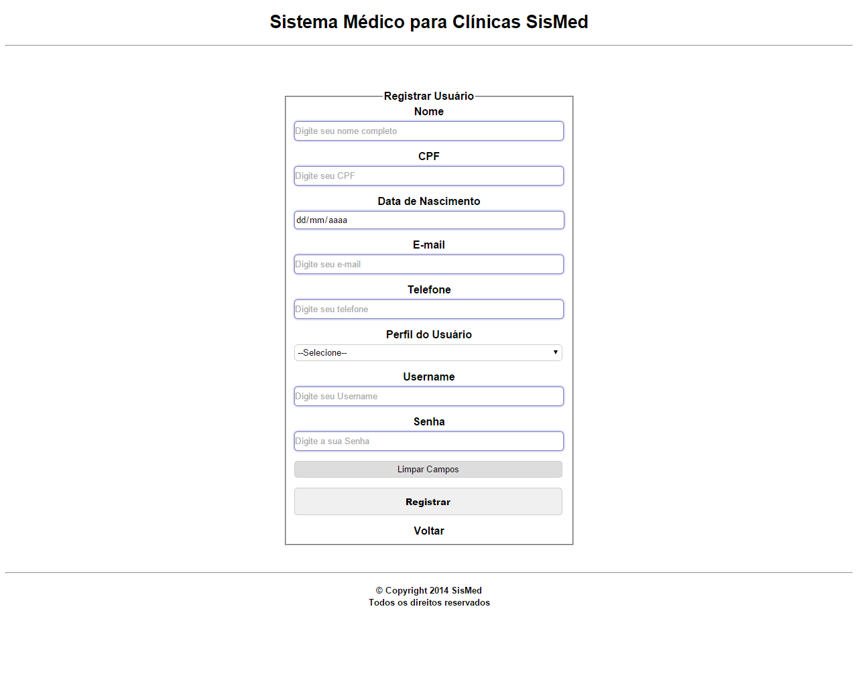

* + 1. Campos

|  |  |  |  |
| --- | --- | --- | --- |
| **Nome** | **Tipo** | **Valores Válidos** | **Observações** |
| Nome | String | Qualquer valor | Obrigatório |
| CPF | String | 00.000.000-00  (máscara e validação) | Obrigatório |
| Data de Nascimento | Date | dd/mm/aaaa | Obrigatório |
| E-mail | String | E-mail válido | Obrigatório |
| Telefone | String | (ddd)nnnn-nnnn | Obrigatório |
| Perfil do Usuário | Select | Valores já definidos (diretor, médico, recepcionista) | Obrigatório |
| Especialidade | String | Especialidades médicas | Disponível apenas para o perfil médico e obrigatório |
| Sala de Atendimento | String | Nome das salas do consultório | Disponível apenas para o perfil médico e obrigatório |
| Username | String | Qualquer valor | Obrigatório |
| Senha | String | Qualquer valor | Obrigatório |

* + 1. Comandos

|  |  |
| --- | --- |
| **Nome** | **Ação** |
| Limpar campos | Limpa campos do formulário |
| Registrar | Aciona o UC02 e exibe a interface I03 |
| Voltar | Retorna para a Tela Inicial do Sistema I01 |

* 1. **Interface I03 – Tela final de registro do usuário**
     1. Interface

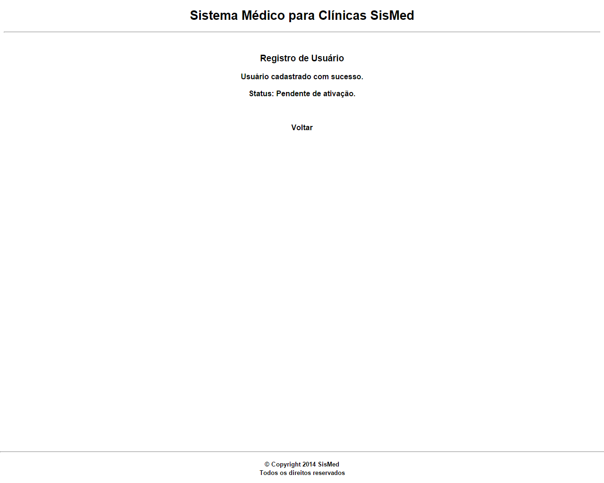

* + 1. Comandos

|  |  |
| --- | --- |
| **Nome** | **Ação** |
| Voltar | Retorna para a Tela Inicial do Sistema I01 |

* 1. **UC04 Recuperar Senha**

**4.2.1 Visão Geral e Objetivos**

Este caso de uso tem por objetivo recuperar senha perdida dos usuários.

**4.2.2 Atores Envolvidos**

Diretor, Médico ou Recepcionista.

**4.2.3 Pré-Condições**

Estar cadastrado no SisMed.

**4.2.4 Pós-Condições**

Senha recuperada, enviada por e-mail.

**4.2.5 Fluxo de Eventos**

1. **Fluxo Básico**
   * 1. Usuário aciona a opção “Esqueci a senha” na tela de login do sistema, conforme a interface I01.
     2. O sistema solicita o e-mail do usuário conforme interface I02.
     3. Usuário informa o e-mail cadastrado e aciona o botão Recuperar a senha.
     4. Sistema recupera a senha, envia para o e-mail do usuário conforme modelo descrito no template da interface I03.
     5. Por fim é exibida a interface I04.
2. **Fluxo de Exceção 01 – E-mail incorreto ou não encontrado**
   * 1. No passo 2 do fluxo básico o sistema detecta se o e-mail está incorreto ou não foi encontrado.
     2. O sistema informa o erro na interface I02, solicitando um e-mail válido ou informando que o e-mail não foi encontrado.

**4.2.6 Detalhamento das Interfaces com o Usuário**

* 1. **Interface I01 – Tela de Login do Sistema**
     1. Interface

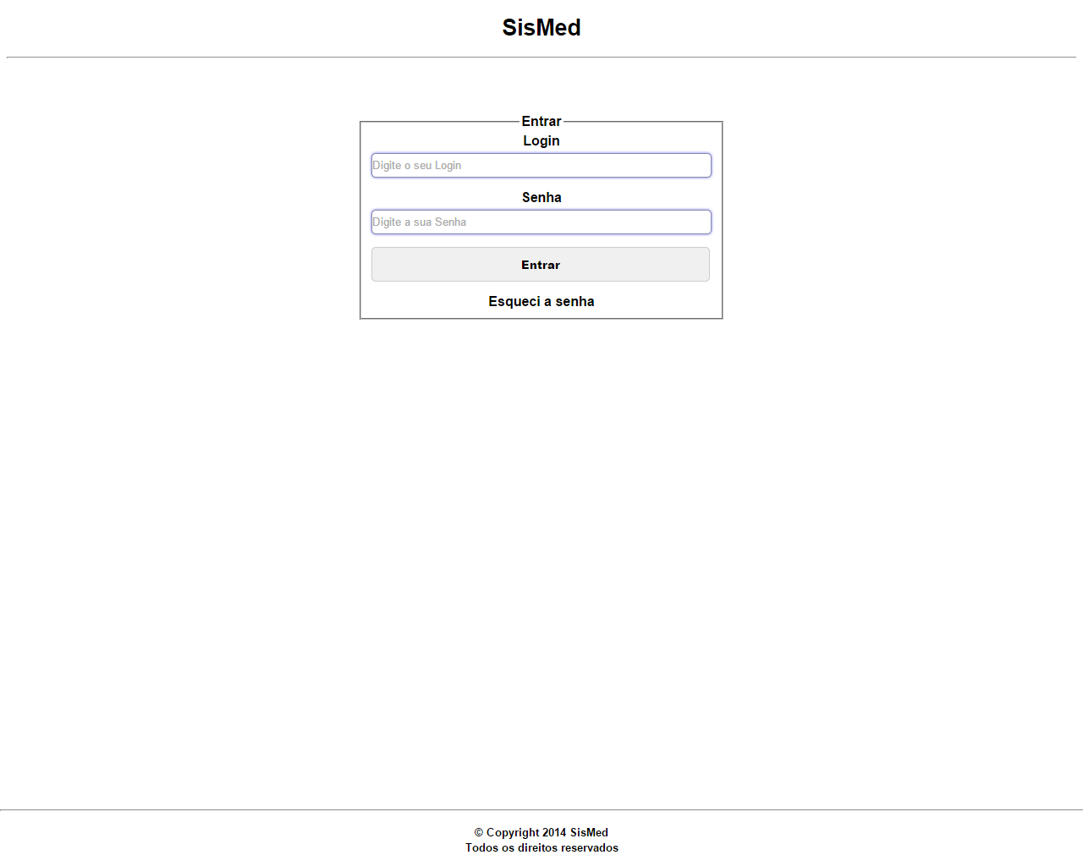

* + 1. Comandos

|  |  |
| --- | --- |
| **Nome** | **Ação** |
| Entrar | Aciona o UC05 |
| Esqueci a senha | Exibe a interface I02 |

1. **Interface I02 – Tela Recuperação de Senha**
   * 1. Interface

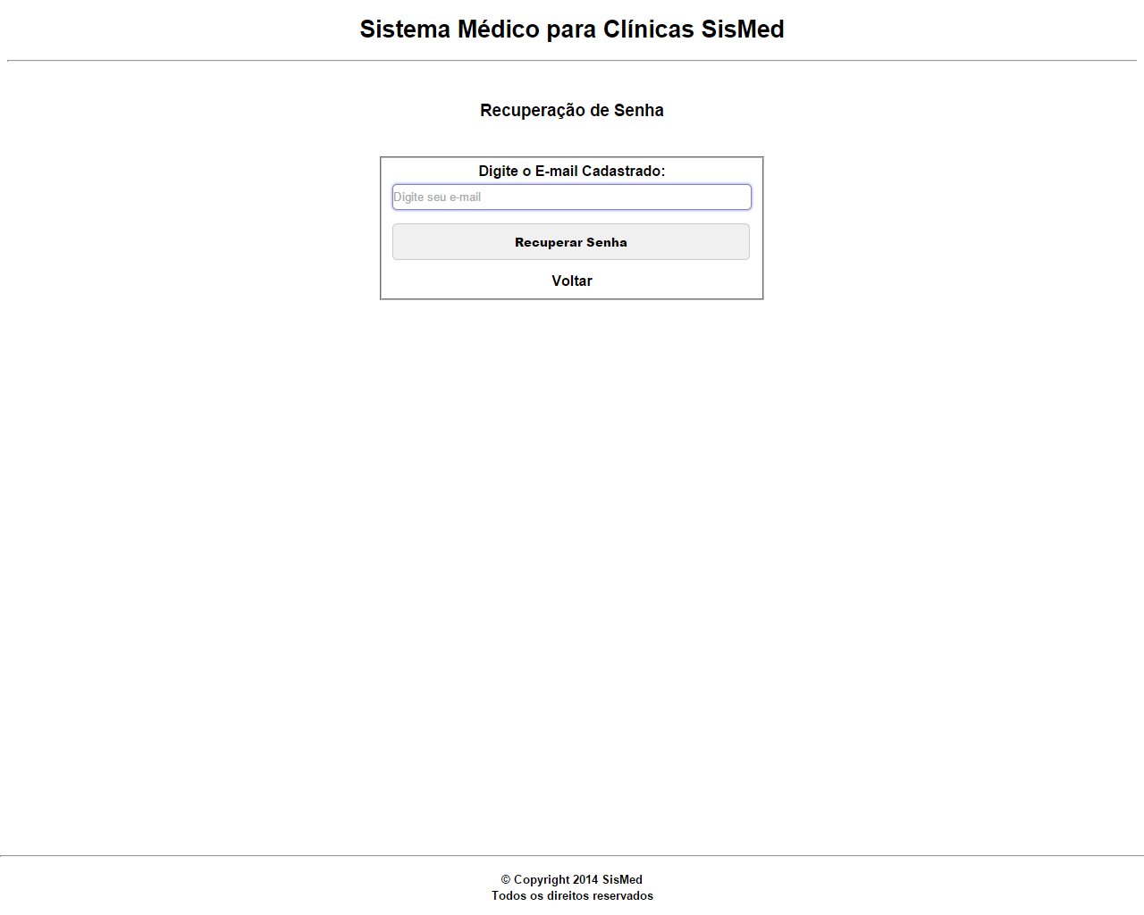

* + 1. Campos

|  |  |  |  |
| --- | --- | --- | --- |
| **Nome** | **Tipo** | **Valores Válidos** | **Observações** |
| E-mail | Alfanumérico | E-mail válido | Obrigatório |

* + 1. Comandos

|  |  |
| --- | --- |
| **Nome** | **Ação** |
| Recuperar senha | Envia senha esquecida pelo usuário para o e-mail cadastrado do usuário conforme template e exibe a interface I03 |
| Voltar | Retorna para a Tela de Login do Sistema I01 |

1. **Interface I03 – Template E-mail de Recuperação**
   * 1. Interface

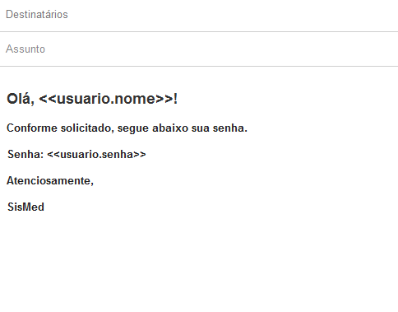

1. **Interface I04 – Tela Final de Recuperação de Senha**
   * 1. Interface



* + 1. Comandos

|  |  |
| --- | --- |
| **Nome** | **Ação** |
| Voltar | Retorna para a Tela de Login do Sistema I01 |

**5. DIAGRAMAS**

**5.1 DIAGRAMA DE CASOS DE USO**

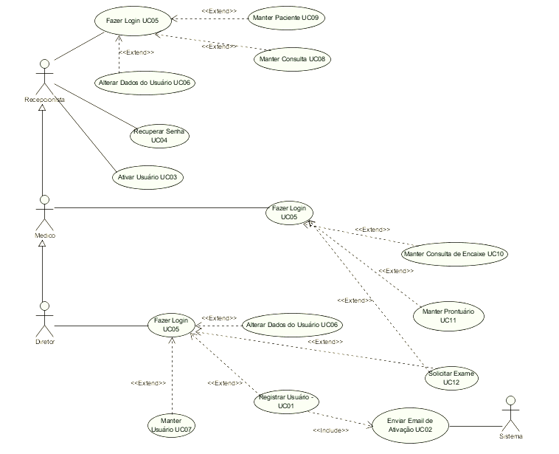

**5.2 DIAGRAMA DE CLASSES**

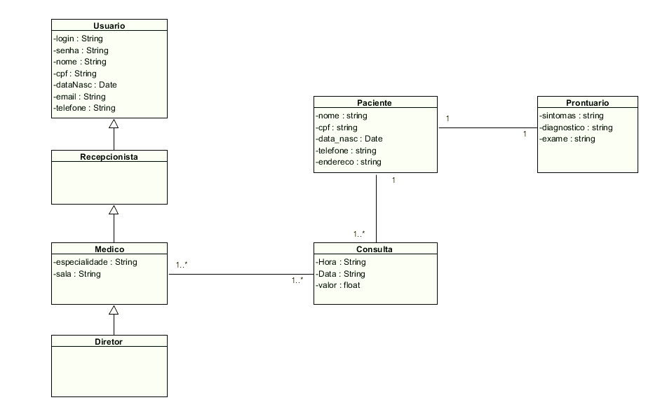

**5.3 DIAGRAMA DE SEQUÊNCIA DO SISTEMA – UC01**

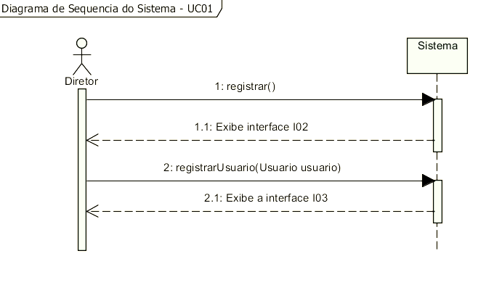

**5.4 DIAGRAMA DE SEQUÊNCIA DO SISTEMA – UC04**

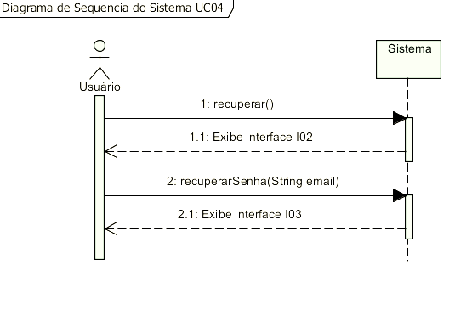

**5.5 DIAGRAMA DE SEQUÊNCIA – UC01**

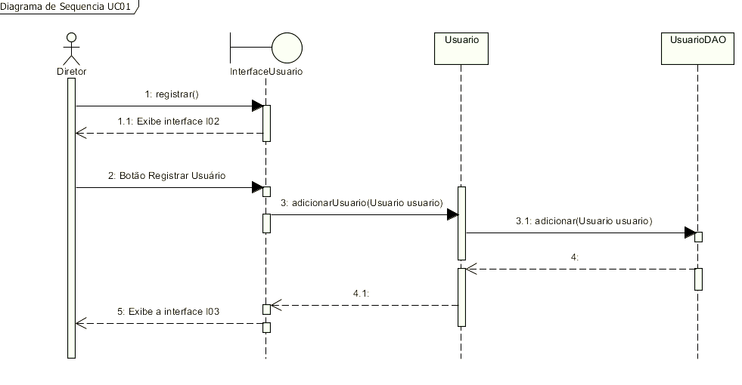

**5.6 DIAGRAMA DE SEQUÊNCIA – UC04**

